МИНИСТЕРСТВО ОБРАЗОВАНИЯ РЕСПУБЛИКИ БЕЛАРУСЬ

Учреждение образования
«Гомельский государственный университет
имени Франциска Скорины»

Кафедра лесохозяйственных дисциплин

МЕХАНИЗАЦИЯ
ЛЕСОХОЗЯЙСТВЕННЫХ РАБОТ

Методические указания
по выполнению лабораторных работ
для студентов специальности
1-75 01 01 – «Лесное хозяйство»

Лабораторная работа № 3

Подготовлено ст. преподавателем Колодий Т.А.

Гомель 2015

Лабораторная работа 3

Устройство системы охлаждения

Цель: Изучение конструкции узлов и деталей системы водяного охлаждения. Их взаимодействие во время работы.
Материалы и оборудование: рубашка охлаждения блока и головки блока цилиндров, радиатор, соединительные патрубки, водяной центробежный насос, вентилятор, термостат, набор гаечных ключей, учебные плакаты.

Основные понятия по теме

Назначение и общее устройство системы жидкостного
охлаждения

Система охлаждения предназначена для принудительного отвода тепла от деталей двигателя и поддержания нормального теплового режима его работы.
Принципиальная схема принудительных систем охлаждения современных двигателей одинакова. В качестве примера рассмотрим устройство системы охлаждения двигателя ЗИЛ-130 (рисунок 3.1).
Двигатель ЗИЛ-130 имеет закрытую систему охлаждения с принудительной циркуляцией жидкости. Система состоит из охлаждающей рубашки 11 блока и головки цилиндров, радиатора 1, соединительных патрубков 13, водяного центробежного насоса 2, вентилятора 3, термостата 4, сливных краников 10 рубашки блока цилиндров и сливного крана 12 радиатора. На рисунке показан включенный в систему охлаждения отопитель кабины 8 и обогреватель ветрового стекла. Подвод жидкости к отопителю производится по трубопроводу 6, отвод – по трубопроводу 7 при открытом положении крана 5.
Рубашка охлаждения 11 – пространство между двойными стенками блока и головки блока цилиндров или между стенками блока и мокрыми гильзами.
Для обеспечения равномерного охлаждения всех цилиндров жидкость в рубашку охлаждения поступает по распределительной трубе, идущей вдоль верхней части блока цилиндров. В трубе имеются отверстия для подачи жидкости, в первую очередь к наиболее нагретым частям двигателя.
Радиатор 1 служит для охлаждения жидкости, поступающей из рубашки охлаждения.
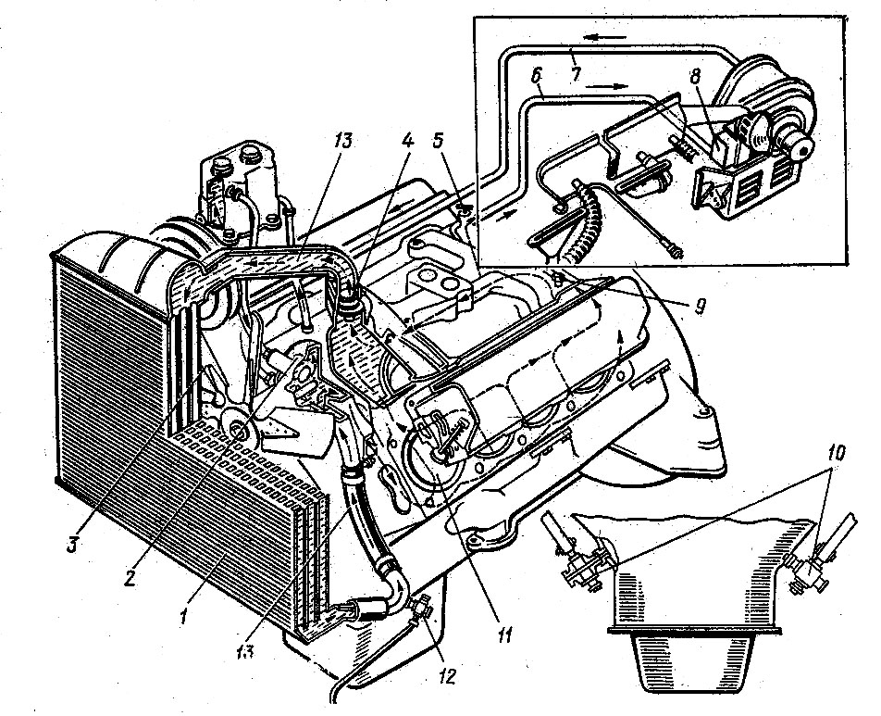

1 – радиатор; 2 – водяной насос; 3 – вентилятор; 4 – термостат;
5 – кран; 6,7 – трубопроводы; 8 – отопитель кабины; 9 – датчик;
10 – сливные краники рубашки охлаждения блока цилиндров;
11 – рубашка охлаждения блока и головки цилиндров; 12 – сливной
кран радиатора; 13 – соединительные патрубки

Рисунок 3.1 – Система охлаждения двигателя

Водяной насос 2 служит для осуществления принудительной циркуляции охлаждающей жидкости. На двигателях с принудительным охлаждением устанавливаются центробежные насосы большой производительности, создающие давление на линии нагнетания от 0,05 до 0,2 МПа. У большинства моделей двигателей водяной насос установлен на одном валу с вентилятором и приводится в действие от коленчатого вала клиноременной передачей.
Вентилятор 3 служит для создания воздушного потока, который охлаждает жидкость в радиаторе и поверхность двигателя. Вентиляторы выполняются совместно с водяным насосом или отдельно от него.
Термостат 4 служит для автоматического регулирования температуры жидкости в системе охлаждения путем изменения интенсивности ее циркуляции через радиатор и ускорения прогрева двигателя после пуска.
При температуре охлаждающей жидкости ниже 70 ºС она по перепускному каналу поступает обратно к водяному насосу, минуя радиатор, благодаря чему достигается быстрый прогрев двигателя.
При повышении температуры жидкости свыше 70 ºС термостат «открывается» и охлаждающая жидкость циркулирует через радиатор.
Слив жидкости из системы охлаждения производится при снятой пробке радиатора через сливные краники на радиаторе и на блоке. Элементы жидкостной системы охлаждения соединяются при помощи стальных труб, чугунных патрубков и прорезиненных гибких шлангов с хомутиками. Такое соединение допускает относительное смещение двигателя и радиатора.
Конденсационный (расширительный) бачок компенсирует изменение объема жидкости при ее нагревании, способствует удалению из охлаждающей жидкости воздуха и конденсации пара, поступающего в него из системы охлаждения.
Расширительный бачок соединяется перепускной трубкой с верхним бачком радиатора. При кипении охлаждающей жидкости пар по трубке поступает в расширительный бачок и конденсируется при перемешивании с жидкостью, находящейся в бачке. С понижением температуры в бачке создается разрежение. При этом открывается впускной клапан пробки и воздух поступает внутрь бачка, а охлаждающая жидкость из расширительного бачка пополняет систему. Благодаря наличию бачка в радиаторе поддерживается необходимый уровень жидкости.
Контроль за температурой в системе охлаждения осуществляют по показаниям электрических указателей температуры воды, а также аварийными сигнализаторами.

Устройство радиатора

Радиатор состоит из верхнего 9 и нижнего 5 резервуаров (бачков) и сердцевины 7, в которой и происходит охлаждение жидкости (рисунок 3.2, а). В бачках имеются патрубки 4 и 2, соединяемые с патрубками двигателя. В верхнем бачке 9 имеется горловина 1 (через которую заливается жидкость), закрываемая пробкой. Внутри бачка или в горловину впаяна пароотводная трубка 3, которая отводит пар из системы в случае закипания жидкости, предотвращая увеличение давления в системе. В нижнем бачке 5 или в патрубке 4 монтируется краник для слива жидкости из радиатора.
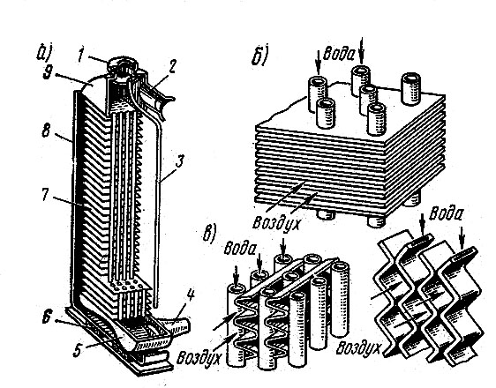

1 – горловина; 2,4 – патрубки; 3 – пароотводная трубка;
5 – нижний резервуар; 6 – резиновые подушки; 7 – сердцевина;
8 – рамка; 9 – верхний резервуар

Рисунок 3.2 – Радиатор системы охлаждения

Сердцевины радиаторов бывают трубчато-пластинчатые, трубчато-ленточные и пластинчатые (рисунок 3.2, б, в, г). Для придания радиатору большей прочности с обеих сторон сердцевины припаяны жесткие боковины. Радиатор вмонтирован в рамку 8 (рисунок 3.2, а), которая крепится к поперечным рамам на резиновых подушках или на пружинах, которые обеспечивают мягкость и эластичность крепления.
Патрубки бачков радиатора соединены с патрубками двигателя гибкими шлангами, которые закреплены на патрубках стяжными хомутами.
Заливная горловина 1 радиатора закрывается специальной пробкой, имеющей паровой и воздушный клапаны. Пароотводная трубка 3 впаяна сбоку в горловину над клапанами пробки. В случае возникновения разрежения, равного 0,002—0,01 МПа, воздушный клапан открывается и впускает в верхний бачок 9 воздух из атмосферы. Паровой клапан открывается и выпускает пар из верхнего бачка в атмосферу через пароотводную трубку при повышении избыточного давления в нем до 0,03 МПа. Пробка с паровоздушным клапаном унифицирована для большинства грузовых автомобилей и тракторов.
Для регулирования интенсивности обдува радиатора встречным потоком воздуха служат жалюзи или шторки радиатора. Они состоят из отдельных пластин-створок, укрепленных шарнирно впереди радиатора. С помощью тяги и системы рычагов пластины поворачиваются вокруг своей оси на угол до 90°.

Работа жидкостной системы охлаждения

При работе двигателя водяной насос 2 (рисунок 3.1) создает циркуляцию жидкости через охлаждающую рубашку 11, патрубки 13 и радиатор 1. Проходя по рубашке блока и головки цилиндров, охлаждающая жидкость омывает стенки цилиндров, камеры сгорания и другие детали. Нагретая жидкость по патрубку 13 поступает в верхнюю часть радиатора 1 и далее по большому количеству трубок из верхней части радиатора в нижнюю, отдавая при этом тепло потоку воздуха. Охлажденная жидкость из нижнего бачка радиатора вновь поступает в рубашку двигателя. Систему рассчитывают так, чтобы при прохождении через радиатор 1 температура жидкости снизилась на 6—10 ºС. Термостат 4, установленный в верхнем водяном патрубке, автоматически меняет интенсивность циркуляции жидкости через радиатор, поддерживая ее оптимальную температуру. Поступление воздуха к радиатору можно регулировать с помощью жалюзи – шторок перед радиатором, открываемых в зависимости от теплового режима двигателя вручную или автоматически.
Вместимость системы охлаждения автотракторных двигателей определяется типом двигателя и находится в пределах 7,5—50 л.

Ход работы

1 Изучить назначение и общее устройство системы жидкостного охлаждения.
2 Изучить назначение узлов и деталей системы водяного охлаждения.
3 Зарисовать основные детали системы водяного охлаждения.
4 Изучить устройство радиатора.
5 Ознакомиться с работой жидкостной системы охлаждения.

Вопросы для самоконтроля

1 Каково назначение деталей и узлов системы охлаждения?
2 Что охватывает в себя работа системы охлаждения?
3 Каково устройство и работа радиатора?

Литература

1 Колодий, П. В. Механизация лесохозяйственных работ с основами теоретической механики : учеб.-метод. комплекс для студ. специальности 1-750101 «Лесное хозяйство» : в 2 ч. / П. В. Колодий, Т. А. Колодий; М-во образования РБ, Гом. гос. ун-т им. Ф. Скорины. – Гомель : ГГУ им. Ф. Скорины, 2009. – Ч. 1. – С. 189—194.
2 Силаев, Г. В. Тракторы и автомобили с основами технической механики : учебник / Г. В. Силаев. – М. : МГУЛ, 2003. – С. 275—285.
3 Роговцев, В. Л. Автомобили и тракторы : учебник / В. Л. Роговцев. – М. : Транспорт, 1986. – С. 45—52, 82—94.

